Številka: 477-112/2022-3130-23
Datum: 23. 11. 2023

Republika Slovenija, Ministrstvo za javno upravo, Tržaška cesta 21, Ljubljana, skladno z 51. členom Zakona o stvarnem premoženju države in samoupravnih lokalnih skupnosti (Uradni list RS, št. 11/18, 79/18 in 78/23-ZORR – v nadaljevanju: ZSPDSLS-1) in 16. členom Uredbe o stvarnem premoženju države in samoupravnih lokalnih skupnosti (Uradni list RS, št. 31/18) objavlja

JAVNO ZBIRANJE PONUDB ZA PRODAJO
PARC. ŠT. 715/1 IN 715/2, OBE K.O. 114-VANČA VAS
TER PARC. ŠT. 1102 IN 1104, OBE K.O. 116-BOREJCI

1. Naziv in sedež organizatorja prodaje
Republika Slovenija, Ministrstvo za javno upravo, Tržaška cesta 21, 1000 Ljubljana.

2. Predmet prodaje
Predmet prodaje so naslednje nepremičnine:

parc. št. | katastrska občina | izmera (do celote) po GURS | dejanska raba | delež, ki je predmet prodaje
715/1 | 114-Vanča vas | 15 m² | del dostopne poti | 1/3
715/2 | 114-Vanča vas | 435 m² | nepozidano stavbno zemljišče | 1/3
1102 | 116-Borejci | 226 m² | pozidano stavbno zemljišče | 1/3
1104 | 116-Borejci | 209 m² | nepozidano stavbno zemljišče | 1/18

Nepremičnine se nahajajo v Občini Tišina. Nepremičnine se prodajajo v kompletu.

Nepremičnina, parc. št. 715/1 k.o. 114-Vanča vas v naravi predstavlja del dostopne poti, parc. št. 715/2 k.o. 114-Vanča vas in parc. št. 1104 k.o. 116-Borejci v naravi predstavljata nepozidani stavbni zemljišči, na parc. št. 1102 k.o. 116-Borejci pa v naravi stoji stanovanjski objekt z ID: stavba 116 157 z naslovom: Borejci 52, Tišina. Objekt je popolnoma dotrajan, neprimeren in nevaren za bivanje ter primeren za rušenje.

Skladno s peto alinejo 6. odstavka 31. člena Zakona o učinkoviti rabi energije (Uradni list RS, št.158/20) energetska izkaznica za objekt z ID: stavba 116 157 ni bila pridobljena.

Solastniški deleži v lasti RS so zemljiškoknjižno urejeni in brez bremen.

Predmet prodaje so le solastniški deleži v lasti Republike Slovenije. Ostali solastniki nepremičnin imajo na podlagi 3. odstavka 66. člena Stvarnopravnega zakonika (Uradni list RS, št. 87/02, 91/13 in 23/20) pri prodaji solastniškega deleža v lasti države predkupno pravico.

3. Komisija, cenilec in izjava skladno z določilom 51/7 členom ZSPDSLS-1
Postopek javnega zbiranja ponudb bo izvedla komisija Ministrstva za javno upravo v sestavi:
- Metka Smrdel, podsekretarka – predsednica
- Lucija Srebernjak, sekretarka – članica
- Marija Petek, sekretarka – članica
- Domen Boškovič, višji svetovalec – nadomestni član.

Zaradi nepredvidljivih dogodkov se lahko sestava komisije spremeni, o čemer bodo zainteresirani kupci obveščeni.

Za nepremičnine, ki so predmet prodaje, je oceno vrednosti opravila Barbara Klugler, mag. prava in managementa nepremičnin, sodna cenilka za gradbeništvo - nepremičnine.

Ponudniki morajo najkasneje pred sklenitvijo pravnega posla podati izjavo o nepovezanosti s člani komisije in cenilcem v smislu, kot ga določa 51/7 člen ZSPDSLS-1, ki kot povezane osebe šteje:
- fizično osebo, ki je s članom komisije ali cenilcem v krvnem sorodstvu v ravni vrsti do katerega koli kolena, v stranski vrsti pa do tretjega kolena, ali ki je s članom komisije ali cenilcem v zakonu, zunajzakonski skupnosti, sklenjeni ali nesklenjeni partnerski zvezi ali v svaštvu do drugega kolena, ne glede na to, ali je zakonska zveza oziroma partnerska zveza prenehala ali ne,
- fizično osebo, ki je s članom komisije ali cenilcem v odnosu skrbništva ali posvojenca oziroma posvojitelja,
- pravno osebo, v kapitalu katere ima član komisije ali cenilec delež večji od 50 odstotkov in
- drugo osebo, s katerimi je glede na znane okoliščine ali na kakršnem koli pravnem temelju povezana s članom komisije ali cenilcem, tako da zaradi te povezave obstaja dvom o njegovi nepristranskosti pri opravljanju funkcije člana komisije ali cenilca.

V kolikor se sestava komisije zaradi nepredvidenih okoliščin na dan odpiranja ponudb spremeni, poda komisija odločitev o izpolnjevanju pogojev za udeležbo v postopku ter najugodnejšem ponudniku, po prejemu nove izjave najugodnejšega ponudnika ter po potrebi preostalih sodelujočih.

4. Vrsta pravnega posla in sklenitev pogodbe
Prodaja nepremičnin. Pogodba mora biti sklenjena v roku 15 dni po pozivu organizatorja javnega zbiranja ponudb. V kolikor pogodba ni sklenjena v danem roku, se varščina zadrži, organizator javnega zbiranja ponudb pa odstopi od sklenitve posla.

5. Najnižja ponudbena cena
Ponudbena cena za nepremičnine, parc. št. 715/1, 715/2, obe k.o. 114-Vanča vas in parc. št. 1102 k.o. 116-Borejci v deležu do 1/3 ter parc. št. 1104 k.o. 116-Borejci v deležu do 1/18 mora znašati najmanj 1.715,00 EUR.

Najugodnejši ponudnik na ponujeno ceno plača še 2 % davek na promet nepremičnin.

Ponudba se odda na obrazcu z vsebino iz priloge 1 te objave.

6. Način in rok plačila kupnine
Kupnina se plača v 30-ih dneh po sklenitvi pogodbe.

Plačilo celotne kupnine v določenem roku je bistvena sestavina pravnega posla. V kolikor kupnina ni plačana v roku, se šteje posel za razvezan po samem zakonu, varščina pa se zadrži kot pogodbena kazen.

7. Sklenitev pogodbe
V kolikor bo v roku prispelo več najugodnejših ponudb, bodo z najugodnejšimi ponudniki opravljena dodatna pisna pogajanje o ceni.

Pogodba bo sklenjena s tistim ponudnikom, ki bo za nepremičnine ponudil najvišjo odkupno ceno pod pogojem, da noben od solastnikov ne bo uveljavljal predkupne pravice. V kolikor predkupno pravico hkrati uveljavlja več solastnikov, jo lahko vsak od njih uveljavlja v sorazmerju s svojim idealnim deležem.

Cene in drugi elementi ponudbe, ponujeni na pogajanjih, so zavezujoči.

Vse stroške v zvezi s prenosom lastništva (overitve, takse, vpis v zemljiško knjigo in drugo) plača kupec.

Nepremičnine bodo prodane po načelu videno – kupljeno, zato morebitne reklamacije po sklenitvi prodajne pogodbe ne bodo upoštevane. Prodajalka ne jamči za izmere površin niti za njihov namen uporabe. Kupec sam prevzema obveznost odprave morebitnih pomanjkljivosti v zvezi s kvaliteto in obsegom predmeta prodaje.

Organizator si pridržuje pravico, da lahko do sklenitve pravnega posla, brez odškodninske odgovornosti, odstopi od pogajanj.

8. Varščina
Varščina za predmet prodaje znaša: 172,00 EUR.

Nakazilo se izvede na račun št. SI56 01100 6300109972 sklic na številko 18 31305-7200013-15341605, z navedbo namena nakazila: JZP 477-112/2022.

Varščina mora biti na računu Republike Slovenije najkasneje do dne 12. 12. 2023 do 24:00 ure.

Uspelemu ponudniku se bo vplačana varščina vštela v kupnino, ostalim pa bo brezobrestno vrnjena v roku 30 dni po izboru najugodnejšega ponudnika.

Če najugodnejši ponudnik ne sklene pogodbe ali ne plača kupnine, se mu varščina zadrži.

9. Podrobnejši pogoji javnega zbiranja ponudb
Na javnem zbiranju ponudb lahko sodelujejo pravne in fizične osebe, ki v skladu s pravnim redom Republike Slovenije lahko postanejo lastniki nepremičnin. Pri javnem zbiranju ponudb kot ponudniki ne morejo sodelovati cenilec in člani komisije ter z njimi povezane osebe v smislu 51/7 člena ZSPDSLS-1.

Ponudniki pošljejo ponudbe oziroma ponudbe prinesejo osebno v zaprti pisemski ovojnici z navedbo »JZP 477-112/2022-3130 – NE ODPIRAJ« na naslov organizatorja javnega zbiranja ponudb: Ministrstvo za javno upravo, Tržaška cesta 21, Ljubljana.

Kot popolna ponudba se šteje tista, ki vsebuje:
- izpolnjen, lastnoročno podpisan obrazec, ki je priloga 1 te objave
- potrdilo o plačani varščini ter
- kopijo veljavnega uradnega identifikacijskega dokumenta. V kolikor ponudnik ne predloži kopije osebne izkaznice ali potne listine, je potrebno kopiji uradnega identifikacijskega dokumenta priložiti tudi potrdilo o državljanstvu ali izpisek iz matičnega registra – velja za fizične osebe in s.p.-je.

Šteje se, da je ponudba pravočasna, če na naslov organizatorja javnega zbiranja ponudb prispe najkasneje do dne 13. 12. 2023 do 15.00 ure.

Ponudniki, katerih varščina ne bo na računu Republike Slovenije do roka, navedenega v 8. točki ali katerih ponudba ne bo pravočasna ali popolna, oziroma ne bodo izpolnjevali drugih pogojev iz te točke, bodo izločeni iz postopka.

Javno odpiranje ponudb se bo izvedlo preko aplikacije MS TEAMS, in sicer:

dne 15. 12. 2023 s pričetkom ob 10.00 uri.

Za ponudnike udeležba pri odpiranju ponudb ni obvezna. V kolikor želi ponudnik pri odpiranju ponudb sodelovati, pa mora z namenom, da se ga lahko na željen e-naslov povabi k sodelovanju na MS TEAMS, na e-naslov: gp.mju@gov.si, posredovati obvestilo (naslov zadeve: »Odpiranje ponudb v zadevi št. 477-112/2022-3130 – prijava udeležbe«). Obvestilo – prijava udeležbe mora prispeti na elektronski naslov organizatorja najkasneje do roka za prispetje ponudbe, torej do 13. 12. 2023 do 15.00 ure.

Ponudniki bodo o rezultatih zbiranja ponudb obveščeni na njihov elektronski naslov najkasneje 7 dni po zaključenem zbiranju ponudb.

10. Ogled
Za dodatne informacije v zvezi s predmetom javnega zbiranja ponudb se obrnite na Lucijo Srebernjak, telefon 01 478 1660, e-pošta: lucija.srebernjak@gov.si. Ogled predmeta prodaje je možen le na podlagi predhodnega dogovora.

11. Obvestilo posameznikom po 13. členu Splošne uredbe o varstvu podatkov (GDPR)

Obvestilo posameznikom po 13. členu Splošne uredbe o varstvu podatkov (GDPR) glede obdelave osebnih podatkov v elektronskih zbirkah in zbirkah dokumentarnega gradiva Ministrstva za javno upravo je objavljeno na spletni strani:

https://www.gov.si/assets/ministrstva/MJU/DSP/Sistemsko-urejanje/OBVESTILO_ravnanje_s_stvarnim_premozenjem-1.pdf

12. Opozorilo
Organizator lahko do sklenitve pravnega posla, postopek javnega zbiranja ponudb ustavi oziroma ne sklene pogodbe z uspelim ponudnikom, brez odškodninske odgovornosti.

Po pooblastilu št. 1004-113/2015/106 z dne 18. 10. 2023:
Maja Pogačar
generalna direktorica
Direktorata za stvarno premoženje

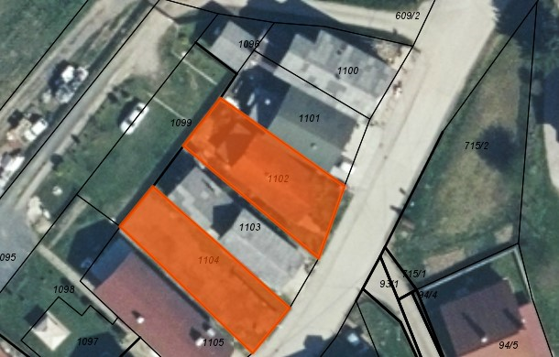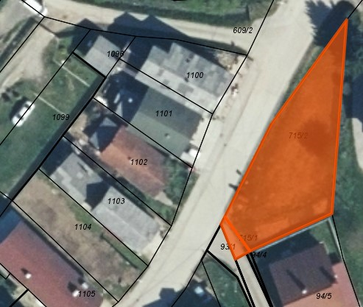

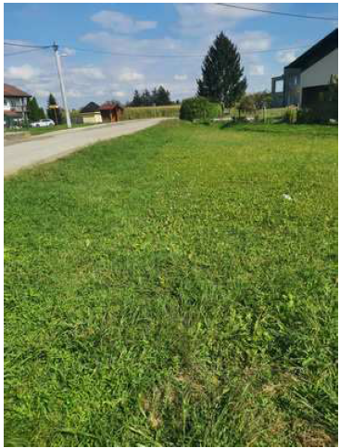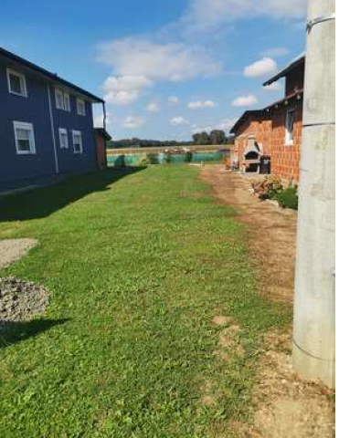

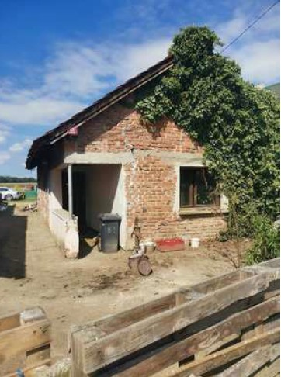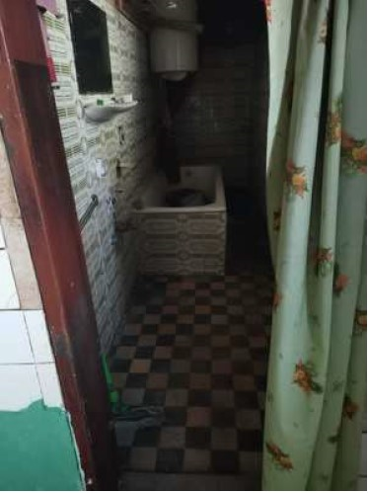

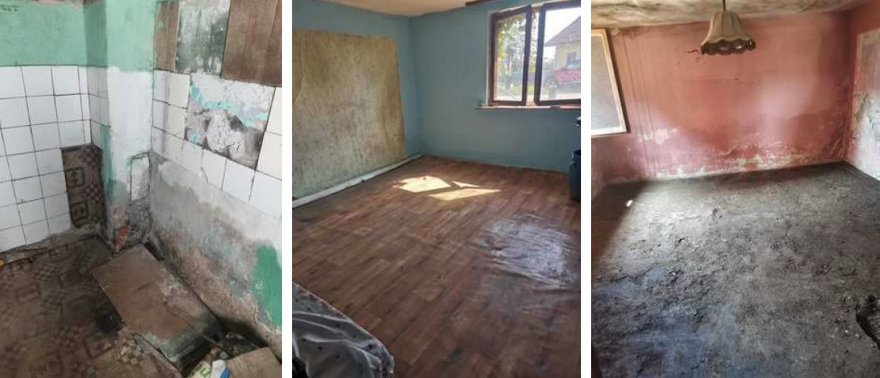

Priporočamo vam, da plačilo izvedete najkasneje do dne 12. 12. 2023 do 13:00 ure.
Vse zainteresirane ponudnike opozarjamo na spremenjeno poslovanje Pošte Slovenije d.o.o. od 1. 7. 2021 dalje. Vse podrobnejše informacije so dostopne na naslednji povezavi: https://www.posta.si/o-nas/novice/posta-slovenije-s-1-julijem-uvaja-locevanje-posiljk-korespondence-na-prednostne-in-neprednostne

